Emenda Nº /2024

Modificativa ao Projeto de Lei Nº. 00221/2023

Modifica-se o Mapa 1 para corrigir erro material contido no projeto de lei inaugural.

Art. 1º - Ficam retificados os erros materiais contidos no Mapa 1 do Projeto de Lei 161/2022, conforme imagens que passam a fazer parte integrante do referido texto normativo.

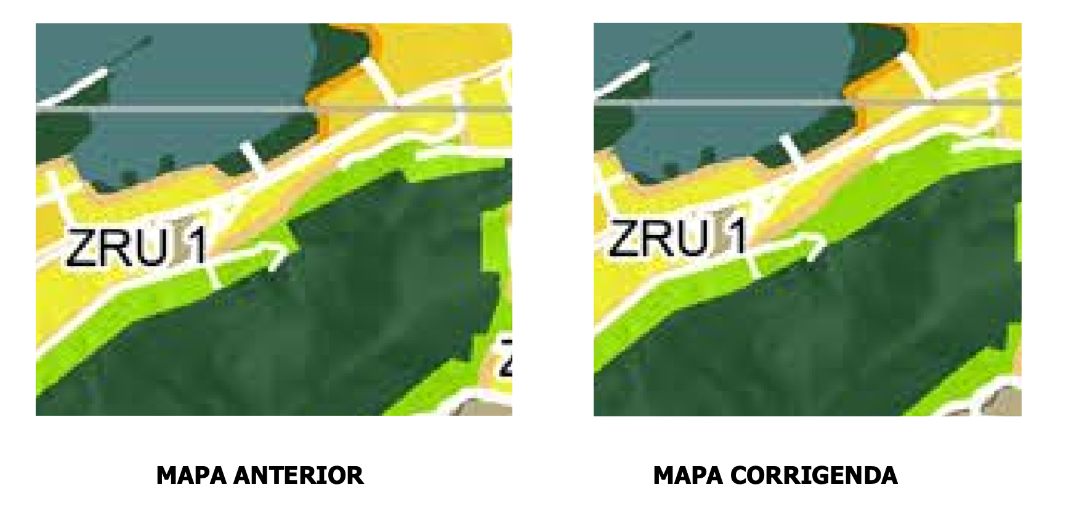
Sala das Sessões, 22 de fevereiro de 2024.

Leandro Portugal
Vereador

JUSTIFICATIVA:

Trata-se de Emenda versando sobre correção de erro material onde foram deixados de inserir no mapa 1 poucos lotes, já implantados desde a década de 40, criando-se uma descontinuidade com seus vizinhos imediatos no mesmo logradouro. Essa correção propicia a implantação das edificações nesses lotes de forma justa e democrática, possibilitando a adoção de padrões construtivos e de ocupação com as mesmas características dos demais vizinhos, assegurando o princípio constitucional da igualdade.
Desta maneira, conto com o apoio dos Nobres Pares para aprovação da presente emenda.

